Игры В.В. Воскобовича: когда соединяются головоломки и сказки (для раннего дошкольного возраста)

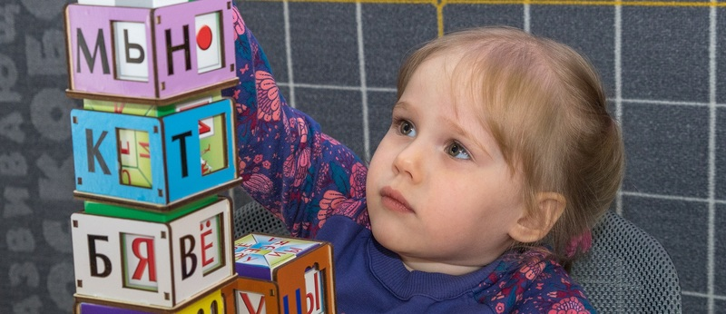

В последние годы психологи всё чаще говорят о проблеме «перезанятости» детей. В связи с этим родители и педагоги обращаются к развивающим технологиям, которые основываются на игре. Важнейшие принципы дошкольного обучения — интерес, познание, творчество — лежат в методике В.В. Воскобовича. Эти игры открывают удивительные сказочные миры, полные ценных знаний! Технология Воскобовича запатентована. Уникальность играм с кубиками, фигурками и шнурками придаёт сказочное сопровождение. Причём не существует готовых текстов, который педагог зачитывает детям. Есть рекомендации, как при помощи волшебных животных и гномиков сложить сюжет, который заинтересует малыша и мотивирует к поиску новой информации. Пожалуй, это единственная методика на постсоветском пространстве, которая опирается на детскую фантазию. Цель технологии Воскобовича — построение педагогического процесса, способствующего интеллектуально-творческому развитию детей в игре.

№1 «Цветы для девочки Дольки»

Задачи: закреплять знания о строении цветка, вызвать интерес к созданию целостного образа, развивать мелкую моторику рук, мышление
Материал: Герои: Девочка Долька, Медвежонок Мишик, Пчелка Жужа, Галчонок Карчик, Игры «Чудо соты», «Чудо крестики1», «Фонарики», «Двухцветный квадрат».
Ход игры: у девочки Дольки сегодня день рождения и герои Фиолетового лесса решили ее поздравить. Но они знали, что на день рождения принято дарить подарок, а так как Долька любила цветы, то герои договорились подарить букет из разных цветочков. Мишик решил сделать цветок из Фонариков. Галчонок Карчик из Чудо крестиков 1, Пчелка Жужа из чудо-сот. Но у каждого цветочка были стебелек, листочек и бутон. Получилась отличная цветочная полянка. Девочка Долько была приятно удивлена, увидев такую красоту. И каждый герой подарил свой цветочек и сказал: «Поздравляю!», затем Долька пригласила всех за праздничный стол и угостила конфетами. Возьмем Волшебный квадрат и сделаем конфетку в красной обертке, а потом в зеленой. Все кушали и говорили при этом «Ням-ням». Там весело прошел День рождения у девочки дольки.
Задание педагога: дети должны собрать цветы по образцу путем наложения в реальном формате фигур.

№2 «Черепашки в лесу»

Задачи: закреплять знания о диких животных, развивать мелкую моторику рук, мышление, память и внимание.
Материал: игры «Фонарики», «Черепашки»
Ход игры: сегодня к нам в гости пришли черепашки. Дело в том, что они не живут в наших лесах и совсем не знают наших диких животных, но очень хотят с ними познакомиться. Давайте поможем нашим черепашкам и расскажем, и покажем, как выглядят звери в нашем лесу. Итак, самый маленький и трусливый зверек, который меняет шубку на белую зимой и серую летом (Заяц). Давайте из Фонариков покажем черепашкам, как выглядит зайчик.
Теперь зверек побольше, очень любит обманывать зайчиков, хитрая и рыжая (лисичка). Как же выглядит лисичка.
А этот зверь побольше лисы, серый, очень зубастый и злой, особенно, когда голодный (волк) Составим и его.
Самый большой зверь в нашем лесу, очень любит мед и малину и спать всю зиму. (медведь). Как же выглядит он?
Вот какие молодцы, ребята, смогли познакомить черепашек с дикими животными нашего леса. Черепашки вам говорят: «Спасибо!»
Задание педагога: дети по образцу или на память составляют из фонариков зверей. Можно также после каждого зверя показать жестами и мимикой их.

№3 «Весенний лес»

Задачи: закрепить знания о признаках весны, развивать мелкую моторику рук и ориентацию в пространстве, речь, мышление
Материал: зеленые листочки, ежик, змейка, птичка из фетра, игры «Чудо крестики 2», «Чудо соты»
Ход игры: наступила весна, но Фиолетовый лес заколдовал какой-то злой волшебник и в нем не произошли никакие изменения после зимы, лес стоял грустный и мрачный. Ребятки, давайте поможем разбудить весну в Фиолетовом лесу! Итак. Я начну. Весной солнышко светил ярче и становится теплее. (Воспитатель прикрепляет солнышко к коврографу). Что происходит с деревьями? Правильно на них появляются первые зеленые листочки. Давайте прикрепим их к нашим деревьям. Появляется на земле первая травка и первые… Цветы. Помогите мне собрать цветочек из Чудо конструктора 2 Давайте сделаем цветочки из Чудо конструктора 2. На красивые цветочки слетелись бабочки и другие насекомые. Делаем бабочку из Чудо сот. А где животные? Вот и ежик, он проснулся от спячки, и змейка. Прикрепим ежика справа от дерева, а змейку слева от дерева. Слышите, где-то птичка щебечет, птицы прилетели из теплых краев. Посмотрите, где птичка? Воспитатель прикрепляет птичку на дерево, за дерево, а детки называют. Вот какой красивый весенний лес у нас получился! Спасибо, вам ребята!
Задание педагога: Воспитатель вешает схему цветка и проговаривает каждую деталь, затем вместе с детьми делает. По такому же принципу составляем бабочку, их может быть несколько.

№4 «Стул для Мишутки»

Задачи: расширять знания о мебели, ее частях, развивать мелкую моторику рук, мышление; способствовать развитию эмоциональной сферы ребенка.
Материал: игры «Игровой квадрат», «Чудо крестики», «Фонарики»
Ход игры: в лесном домике жили-были 3 медведя: папа Михайло Иванович, мама – Настасья Петровна и сынок Мишутка. Давайте сделаем домик с красной крыши из Чудо квадрата. Однажды медведи пошли гулять в лес, а в это время к ним в домик пришла девочка. Она покушала из тарелочек у всех мишек, посидела на всех стульях, на Мишуткином стуле ей так понравилось, что она стала качаться на нем и сломала. А потом отправилась в спальню, полежала на всех кроватях и уснула на самой удобной – Мишуткиной. Помните, ребята, эту сказку? А что было потом …Медведи пришли домой и увидели все это. Папа с мамой разозлились. Давайте покажем как? А Мишутка увидел свой стульчик и расстроился, покажем как? Что же делать? Может поможем сделать Мишутке стульчик. Давайте возьмем Чудо крестики (или фонарики). Посмотрите, что у стула должно быть: спинка, сиденье, ножки. Молодцы! Теперь наш Мишутка радостный, давайте покажем, какой! Вы сделали ему новый красивый стульчик. Можно к стульчику сделать еще столик.
Задание педагога: детки делают домик по образцу или по памяти. Эмоционально вместе с воспитателем показывают злость и печаль.

